TALLINNA ÜLIKOOL

Haapsalu kolledž

Elina Mäepere, Erik Tellas, Halja Veersalu, Hanna-Liina Hansing,

Helen Vaher, Jaano Kruuts, Kaido Kivimäe, Katti Pärkson, Olari Ervald,

Raiko Koorem, Rando Kesküla, Riido Õun, Romas Goran

KLOOGA LASTEAIA LIIKLUSTÄNAV

ELU projekti kokkuvõte

Juhendaja: Ainvar Rahe

Mentor: Rasmus Ojamets

HAAPSALU 2024

Sisukord

SISSEJUHATUS 4

1. PROJEKTI TAUST JA KIRJELDUS 6

1.1. Eesmärk 7

1.2. Probleemi kirjeldus 7

1.3. Projekti olulisus 8

1.4. Lahendus 9

1.5. Huvitatud osapooled 10

1.6. Tegevuskava 11

1.7. Interdistsiplinaarsus 14

1.7.1. Ülesannete täpsem jaotus 14

1.8. Soovitud tulemus peale projekti 16

1.9. Teaduspõhisus 16

1.10. Riskid 20

1.10.1. Rahalised 21

1.10.2. Muud riskid 21

2. TEGEVUSED 23

2.1. Liiklustänava skeemi ja disaini loomine 23

2.2. Värvimisega seonduvad tegevused 23

2.3. Liiklusmärkide tootmine ja paigaldamine 24

2.4. Õppematerjalide loomine 25

2.5. Lasteaia personali koolitus 25

2.6. Veebikeskkond 26

2.7. Liiklustänava pidulik avamine 27

2.8. Info jagamine 28

2.9. Kulud 32

KOKKUVÕTE 34

ALLIKAD 36

LISA 1 PROTOKOLL NR 1, 19.04.2024 38

LISA 2 PROTOKOLL NR 2, 28.08.2024 40

LISA 3 PROTOKOLL NR 3, 30.08.2024 41

LISA 4 PROTOKOLL NR 4, 13.09.2024 44

LISA 5 PROTOKOLL NR 5, 30.09.2024 46

LISA 6 PROJEKTI ÜLESANNETE JAOTUS 48

LISA 7 AJAKAVA 54

# SISSEJUHATUS

Öeldakse, et lapsed on elu õied. Õied on need, mis toovad meile rõõmu, kui neid vaatame, siis tuleb südamesse imeline rahu. Et õied kaunilt õitseksid, on vaja neid külma ja tuule eest kaitsta, toita ja toetada. Põhiline on, et kõige sellega on hea kiiresti alustada, sest õitsemisaeg on lühike. Oluline projekt eeldab alati täpset plaani, ja sama kehtib ka laste kasvatuse kohta: vaja on eesmärki, kuhu tahetakse jõuda. Muidugi ei tähenda see kaugeltki mitte, et lapse eest otsustatakse ära kõik tema sammud ja valikud. Pigem tähendab see elukestvaid oskusi ja väärtusi, mida soovitakse lapsele kaasa anda, millega ta saab õnnelikult elada ja mida omakorda teistelegi jagada. (Eesti Kirikute Nõukogu, s.a.)

Lastega väljaspool lasteaeda õppekäikudele minnes tuleb asuda reaalsesse liiklusse. Väga paljud lapsed tuuakse lasteaeda autodega ja see ei lase areneda jalakäija oskustel. Jala käiakse vähe ja see on tinginud selle, et lapsevanemad ei pööra kergliiklusele erilist tähelepanu (selle parimaks näiteks on segadust tekitav ja ebaturvaline parkimine lasteaia juures – hommikustel laste toomise tipphetkedel on see problemaatiline eelkõige lastevanemate endi käitumise tõttu). Samal ajal väikeste laste arengus enne kooli toimub aga oluline areng, lapsed hakkavad õppima liikluskäitumist täiskasvanute eeskuju kaudu. Seetõttu on oluline, et täiskasvanud oleksid lastele eeskujuks, näidates vastutustundlikku liikluskäitumist. (Veesalu, 2016, lk 9)

Tallinna Ülikooli Haapsalu kolledži liiklusohutuse (edaspidi LO), käsitöötehnoloogiate ja disaini (edaspidi KTD) ning rakendusinformaatika (edaspidi RIF) üliõpilastena otsustasime teha projekti "Klooga lasteaia liiklustänav" (logo sai küll sõna liiklusväljak). Liiklustänavate loomine ja liiklushariduse pakkumine on ülioluline osa meie laste ohutuse tagamisel ning nende teadlikkuse suurendamisel liiklusreeglitest. Selle projekti eesmärk on mitmekülgselt käsitleda liiklust ja sellega seotud oskusi lasteaias, pakkudes lastele praktilisi kogemusi ja teadmisi, mis aitavad neil kasvada vastutustundlikeks ja teadlikeks liiklejateks.

Lasteaias saavad igapäevaste õppekäikude kaudu lapsed selgeks kõige lihtsamad põhitõed - kuidas tänaval käituda, kuidas ületada sõiduteed, sh reguleerimata ülekäiguradadel, millised on lihtsamad liiklusmärgid jne. Hea planeerimise ja teostuse korral saab projektist väärtuslik ressurss kogukonnale. Lasteaia liiklustänava projekt on investeering laste tulevikku ja liiklusohutuse parandamisse.

Kokkuvõte koosneb kahest peatükist koos alapeatükkidega, mis käsitlevad projekti aktuaalsust, läbiviimise etappe, võimalikke riske ja nende maandamistegevusi ning annavad ülevaate saavutatud tulemustest. Lisatud on ka täiendavad materjalid.

# PROJEKTI TAUST JA KIRJELDUS

Oskuslikuks ja turvaliseks liiklejaks ei sünnita, vaid selleks arenetakse läbi kogemuste ja õppimise. Liiklustänav iseenesest ei ole uus asi, kuid konkreetses lasteaias see puudus, samas vajadus on olemas. Klooga lasteaia liiklustänava projekt keskendub turvalise ja hariva keskkonna loomisele, kus lapsed saavad õppida ja praktiseerida liiklusreegleid läbi mängulise tegevuse. See on oluline samm, et muuta laste teekond lasteaeda ja kooli ohutumaks. Liiklustänava olemasolu aitab lastel suurendada teadlikkust liiklusohutusest, arendada praktilisi oskusi ning õpetada vastutustunnet, enesekindlust ja iseseisvust liiklemisel. Projekt hõlmab kõiki lasteaialapsi vanuses 2–6 aastat. Liikluskasvatuses on see vanuserühm eriti oluline, kuna just selles eas kujunevad lapse liiklusohutuse alased põhiteadmised ja käitumismustrid. Projekti läbiviimisel kasutatakse mitmekülgseid õppemeetodeid, sealhulgas praktilisi harjutusi, rollimänge ja õppevahendeid, mis aitavad õppeprotsessi muuta lastele kaasavaks ja lõbusaks.

Liikluskasvatus on oluline osa laiemast väärtuskasvatusest ning seda tuleb käsitleda mitmel erineval tasandil. Lastele on esmased eeskujud nende vanemad, õed-vennad ja õpetajad, kes kujundavad nende arusaamu liiklemisest. Hiljem mõjutavad neid ka sõbrad. Liikluskasvatus vajab erinevate osapoolte, sealhulgas pere ja haridusasutuste, koostööd. See tagab, et laps saab tuge ja juhendamist igapäevastes olukordades, kus ta puutub kokku liiklusega. (Laidro, 2021, 4)

Liikluskasvatust võib vaadelda kui osa laiemast väärtuskasvatusest, mis hõlmab endas nii käitumisnorme kui ka sotsiaalset suhtlemist. Need oskused ei ole seotud vanusega ning on osa elukestvast õppest. Liikluskasvatuse aluseks on koolieelse lasteasutuse riiklik õppekava. Vabariigi Valitsuse määrus nr 87 „Koolieelse lasteasutuse riiklik õppekava“ (29. mai 2008), mille § 17 lg 3 p 1 ja 3 sätestavad, et õppe- ja kasvatustegevuse kavandamisel ja korraldamisel valitakse valdkonna temaatika lapse igapäevaelust ja teda ümbritsevast keskkonnast, mis hõlmab sotsiaalset keskkonda, loodus- ja tehiskeskkonda, sealhulgas tervise- ja liikluskasvatust. Samuti suunatakse last mängudes, ümbritsevas looduses, liikluses, oma terviseseisundis jm märgatu kohta küsimusi esitama (probleemi püstitama), küsimustele vastuseid leidma (oletama ja oletusi kontrollima) ja märgatust ning kogetust järeldusi tegema.

Erilist tähelepanu tuleks pöörata koolieelsele vanusele, kuna see on periood, mil laps valmistub paljudeks olulisteks muutusteks oma elus. Just selles arenguetapis pannakse alus turvalistele liiklemisharjumustele ja vastutustundlikule liikluskäitumisele. Liiklusväljakud, mis on tihti paigaldatud lasteaedade ja koolide juurde, on head õppevahendid. Need loovad lastele turvalise keskkonna, kus nad saavad õppida. (Laidro, 2021, lk 11)

## Eesmärk

Projekti eesmärk on kujundada laste korrektset käitumist erinevates liiklusolukordades ning õpetada neile liiklusohutust juba varajases eas. Võimaldada lasteaia territooriumil turvalises mudeldatud keskkonnas lastel tutvuda liiklusmärkidega ning mõista jalakäija, ratturi ja autojuhi rolle liikluskeskkonnas.

## Probleemi kirjeldus

Pilt, millel on kujutatud tekst, kuvatõmmis, diagramm, disain

Kirjeldus on genereeritud automaatseltTänapäeva liikluskeskkond on kiire ja keeruline, kus mudilastel tuleb olla tähelepanelik ning teadlik. Lapse areng ei võimalda liiklusolusid täielikult tajuda ning nad ei pruugi igapäevaelus täielikult mõista liiklusreeglite tähtsust ega oska keerukates olukordades õigesti reageerida, mis omakorda võib neile endile põhjustada ohtlikke olukordi. Koolieelses eas on laps peamiselt liikleja koos täiskasvanuga ning tema liiklemine toimub alati järelevalve all. Sellel etapil on lapse peamisteks rollideks olla jalakäija, kaassõitja ja ka jalgrattur.

Lapsed omandavad kodust sageli alateadlikult käitumismustreid, millel on suur mõju nende liikluskäitumisele tulevikus. (Jõgisoo, 2015, 10)

Joonis 1. Liiklusohutuse olukorra ülevaade 23.10.2024. (Transpordiamet, 2024)

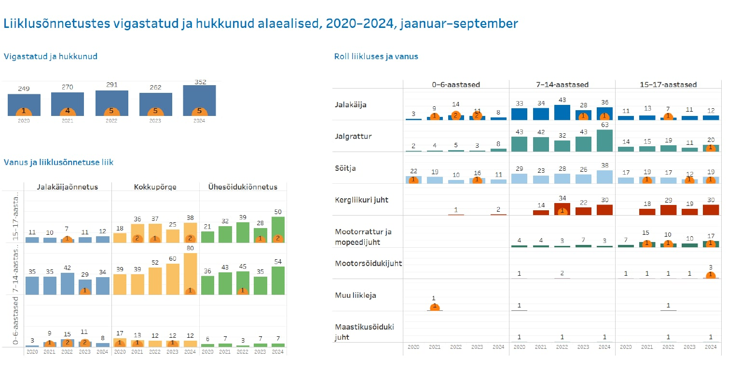

Joonis 2. Liiklusõnnetustes vigastatud ja hukkunud alaealised, 2020-2024, jaanuar-september. (Transpordiamet, 2024)

## Projekti olulisus

Laste liikluskasvatus on oluline osa liiklusohutuse tagamiseks, mille eesmärgiks on laste teadlikkuse tõstmine. See hõlmab laste liiklusalaste hoiakute kujundamist ning vajalike oskuste arendamist. (Niibon 2017, 8)

Projekt on oluline, sest lapsed vajavad ohutuks liiklemiseks tänaval rohkem praktilisi kogemusi. Parim viis nende saamiseks on õppida läbi mängu turvalises keskkonnas juba varases eas, mis aitab ära hoida võimalikke õnnetusi tulevikus. Projekti meeskond soovis luua normidele vastava ja turvalise liiklustänava. Turvalisel lasteaia territooriumil saavad lapsed õppida liiklusalaseid teadmisi läbi mänguliste tegevuste õpetajate juhendamisel, ja ohutu ning kohalikele oludele sobilik liiklustänav on nende eesmärkide saavutamiseks suurepärane vahend.

## Lahendus

Liikluskasvatus toimub enamasti haridusasutustes vastavalt riiklikule õppekavale ja tegevuskavadele, mis on välja töötatud laste vanust ja arengutaset arvesse võttes ja on tulemuslik siis, kui see toimub koostöö kaudu. Kõik liiklejad peavad tegema omavahel koostööd, et kujundada turvaline liikluskeskkond, kus lapsed saavad ohutult liigelda ja oma oskusi arendada. Kõikide osapoolte panus on oluline, et saavutada ohutum liikluskeskkond. (Niibon 2017, 20)

Liikluskasvatus on järjepidevalt rakendatuna üks tõhusamaid ja suhteliselt madalate kuludega liiklusohutuse abinõusid, mis ei nõua suuri ja ühekordseid investeeringuid. Selle eesmärk on kujundada noorte liiklejate teadlikkust ja ohutut käitumist liikluses võimalikult varakult, mis omakorda aitab vähendada liiklusõnnetuste riski pikemas perspektiivis. (Tallo, 2017, 6)

Igapäevaste õppekäikude kaudu saavad lastele selgeks kõige lihtsamad põhitõed, kuidas tänaval käituda, kuidas ületada sõiduteed, sh reguleerimata ülekäiguradadel, millised on lihtsamad liiklusmärgid, turvavahendite kasutamine autos ja jalgratastel.

Lasteaia liiklustänava rajamisega on seotud järgmised tegevused - liiklusmärkide tootmine ja paigaldus, tänavakatte märgistamine, õpetajatele ja lastele õppematerjalide kujundamine ning esmane koolitus. Tulevikus peaksid õpetajad koostatud materjalide baasil iseseisvalt lapsi koolitama ning uutele kolleegidele teadmisi edasi andma (edasikoolitajad).

Oluline on märkida, et liikluskasvatus ei nõua õpetajatelt põhjalikke teadmisi liiklusreeglitest ega isegi mitte juhilubade olemasolu. Kogemused liikluses ja praktilised näited on piisavad. Liikluskasvatus keskendub igapäevaste liikluskogemuste kaudu õppimisele ja teadlikkuse suurendamisele. (Jõgisoo, 2015, 16)

Loodame, et tulevikus on võimalik koostatud materjalide baasil luua analoogseid liiklustänavaid ning viia läbi koolitusi ka teistes lasteaedades.

Heal tasemel ja järjepidev liikluskasvatus on aga oskuslikult ja süsteemselt rakendatuna suhteliselt odav ning peaks läbi teadmiste, oskuste ja õigete hoiakute kujundamise välistama nii konfliktolukorrad kui võimaliku väärkäitumise liikluses. (Haridusministeerium, 2000)

## Huvitatud osapooled

Lasteaia liiklustänava loomise eesmärk on anda lastele turvaline ja hariv keskkond liiklusreeglite õppimiseks ja praktiseerimiseks ning pakkuda lastele läbi mängulise aktiivse tegutsemise võimalust kogeda erinevaid rolle liikluses, näiteks jalakäija ja jalgratturina.

Vastavalt lastekaitseseadusele on esmane vastutus lapse heaolu tagamise eest lapsevanemal või last kasvataval isikul. Klooga lasteaia Lustipesa Metsamaja lastevanematele on projekti tutvustatud. Liiklustänavat peetakse vajalikuks vahendiks laste liiklusteadlikkuse arendamisel. Lasteaia töötajaskond on aktiivselt osalenud liiklustänava idee arendamises, rõhutades, et tähelepanu tuleks pöörata just nendele liikluskorraldusvahenditele, mis on Klooga kogukonnas kasutusel ja lastele seetõttu paremini äratuntavad. Oluliseks on peetud ka raudteeületusega seonduvat, sest Kloogal, vaevalt paarisaja meetri kaugusel, on raudteepeatus. Rongiliiklus piirkonnas on tihe, sest Kloogalt sõidavad läbi reisi- ja kaubarongid sihtpunktidega Kloogaranna ja Paldiski. Liikluses käitumise paremaks kinnistamiseks on mänguala ja liiklusala maja erinevatel külgedel.

Projektiga seotud osapooled:

* Lapsed – peamine ning tähtsaim sihtrühm on lasteaia lapsed, kes saavad liikluslinnakus liiklusreegleid õppida ja praktiseerida;
* Lasteaia õpetajad ja personal – õpetajate kaasamine on olulise tähtsusega, kuna nemad õpetavad lastele liiklusreegleid, jälgides ja juhendades neid liikluslinnakus. Lasteaia personal aitab kaasa liikluslinnaku hooldamisele ja korrashoiule. Lasteaia õpetajad ja töötajad on aktiivselt kaasatud projekti tegevustesse, sealhulgas koolituste ja liiklusõpetuse materjalide loomisesse. Lasteaia õueala kohandamine ja turvaliseks muutmine toimus tihedas koostöös lasteaiaga;
* Lapsevanemad – projekti elluviimise toetajad, kes on võimalusel vabatahtlikud abistajad, mängivad suurt rolli laste liikluskasvatuses. Projekti edukus sõltub ka sellest, kuidas lapsevanemad lasteaia territooriumil ja igapäevases liikluses käituvad, sest lapsed võtavad nende käitumisest eeskuju;
* Kohalik omavalitsus – kaasatud nii rahalise toetuse, lubade kui ka üldise projekti koordineerimise ja järelevalve osas, KOV on toetanud projekti ning on kaasatud projekti nii sponsorina kui ka laiemalt vallas toimuvale kõlapinda andes lisaks loodetavasti ka edaspidise lasteaia liiklusalase ja materiaalsete vahenditega toetamise näol;
* Liiklusohutusega tegelevad asutused – aitavad projekteerida liikluslinnakut, jagavad ekspertnõuandeid ja toetust, eesmärgiga tagada liikluslinnaku vastavus kehtivatele ohutusstandarditele, samuti vajadusel juhendades lasteaia õpetajaid; Transpordiameti materjalid on kasutusel õppematerjalide loomisel ning nende toetust on uuritud seoses liikluskasvatuse parimate praktikate rakendamisega, Politsei- ja Piirivalveametist on peamiselt kaasatud abipolitseinikud, kes panustavad igapäevaselt kohaliku elu turvalisemaks muutmisele;
* Kohalik kogukond – on huvitatud projekti mõjust nende elukeskkonnale ja laste ohutusele; Kogukond on projekti elluviimisel oluline partner, kuna projektis osalevad nii lapsed, nende vanemad kui ka õpetajad, kes kõik elavad Klooga piirkonnas ja kelle igapäevane liiklemine mõjutab kogukonna üldist ohutust.

Kõik huvitatud osapooled olid kaasatud projekti kohe alguses ning neid informeeriti regulaarselt projekti hetkeolukorrast. Eelnimetatute kaasamine tagas projekti laialdase mõju ja kaasatuse, aidates kaasa liiklusohutuse paranemisele nii Klooga lasteaias kui ka kogukonnas tervikuna.

## Tegevuskava

Tegevuskava on oluline nii ohutuse, sujuva tööprotsessi kui ka vastutuste selguse tagamiseks, et projekt kulgeks ladusalt ja lõppeks edukalt. See aitab struktureerida kogu liiklustänava projekti ning tagab selle süsteemse elluviimise. Tegevuskava täpsustati vastavalt projekti kulgemisele ja vajadustele.

Projekti raames oli ka mitu tinglikku vaheetappi, mis võisid toimuda samaaegselt:

* Ainvar Rahe (projekti juhendaja ja LO meeskonna juht) – üldjuhtimine, dokumentatsiooni ja ajakava eest vastutamine, erinevate meeskondade koostöö koordineerimine, sidusrühmadega, sh toetajatega suhtlemine ja projekti käigus tekkivate probleemide lahendamine.
* Tehniliste lahenduste integreerimine – LO koostöö RIF tudengitega, et arendada nutiseadmete ja virtuaalsete õppevahendite lahendusi.
* Liiklusmärkide paigaldus ja teekattemärgistus – KTD (meeskonna juht Riido Õun) üliõpilaste poolt liiklustänava füüsiliste komponentide paigaldamine ja ehitamine.
* Veebiplatvormi arendamine – RIF (meeskonna juht Raiko Koorem) poolt veebipõhiste materjalide loomine ja haldamine, sh materjalide kättesaadavaks tegemine lasteaia veebilehel.

Tabel 1. Tegevuste graafik

|  |  |  |
| --- | --- | --- |
| **Tegevused** | **Toimumisaeg** | **Vastutav isik** |
| Ühise eesmärgi sõnastamine ja meeskonnatöö korraldamine ning rollide täpsustamine. Esmaste ideede genereerimine, oma erialast lähtuva sisendi leidmine ühise probleemi lahendamiseks | Aprill – mai 2024 | Kogu grupp |
| Grupiarutelud, idee täpsustamine, ajurünnakud | Aprill-oktoober 2024 | Kogu grupp |
| Meeskonna juhtimine, töö koordineerimine, kohtumiste protokollimine | Aprill-detsember 2024 | Ainvar Rahe |
| Projekti kursuseprogrammi koostamine, ühiste kokkulepete loomine, hindamisülesannete, -tähtaegade ja -kriteeriumide kokku leppimine. | Mai-juuni | Kogu grupp, Ainvar Rahe vormistab |
| Konsulteerimine õppejõududega, ELU projekti oodatavate tulemuste ning võimalike lahenduste osas | Mai-juuni 2024 | Ainvar Rahe |
| Materjalide otsimine, taustauuring, esmase liiklusskeemi koostamine | Juuli-august 2024 | Ainvar Rahe, Olari Ervald, Hanna-Liina Hansing |
| Mõõdistustööd lasteaias | Juuli-august 2024 | Helen Vaher |
| Logo kujundamine | Juuli-august 2024 | Riido Õun |
| Esmaste probleemide, eesmärkide ja ideede analüüs teiste erialade perspektiivist lähtudes, distsipliinidevaheliste seoste loomine ja püstitatud probleemile lahendusvõimaluste leidmine | Juuli-september 2024 | Kogu grupp |
| Liiklusväljaku maketi ehitus | August-oktoober 2024 | Riido Õun |
| Liikluslinnaku veebilehe tegemine ja vajalike juhendite koostamine | August-oktoober 2024 | Raiko Koorem, Rando Kesküla, Erik Tellas, Katti Pärkson |
| Meenete valmistamine | August-oktoober 2024 | Elina Mäepere |
| Finantseerimine, toetajate leidmine | August-september 2024 | Ainvar Rahe, Olari Ervald |
| Tööjooniste koostamine, värvimise ettevalmistamine ja teostamine | August-september 2024 | Kaido Kivimäe, Helen Vaher, Halja Veersalu, Riido Õun |
| Koolieelse lasteasutuse õppekavaga tutvumine ning pedagoogilise tausta uurimine, analoogsete õppevahendite läbi töötamine | August-september 2024 | Jaano Kruuts |
| Liiklusmärkide valmistamine | August-september 2024 | Olari Ervald, Elina Mäepere |
| Kujutatavate liiklussituatsioonide ja tehnilise lahenduse välja töötamine, selle tugevuste ja nõrkuste analüüs | August-oktoober 2024 | Jaano Kruuts, Raiko Koorem, Rando Kesküla, Erik Tellas, Katti Pärkson |
| Õppevahendi juhendi koostamine | August-oktoober 2024 | Jaano Kruuts, Romas Goran, Raiko Koorem |
| Paranduste tegemine õppevahendile, lõplik küljendus | September-oktoober 2024 | Kogu grupp |
| Lasteaia personali koolitus | September-oktoober 2024 | Olari Ervald, Jaano Kruuts, Ainvar Rahe, Romas Goran |
| Vahepealsete koondite vormistamine | Oktoober 2024 | Rühm 1 ja rühm 2 |
| Liiklustänava avamisüritus | Oktoober 2024 | Romas Goran, Ainvar Rahe, Raiko Koorem, Halja Veersalu – aitab kogu grupp |
| Projektist digitaalse visualiseeringu loomine. Erinevate graafiliste lahenduste kasutamine-animatsioon, joonised jne | Oktoober-detsember 2024 | Raiko Koorem, Rando Kesküla, Erik Tellas, Katti Pärkson, Romas Goran |
| Meediakampaania | Oktoober-detsember 2024 | Romas Goran, Raiko Koorem |
| Projekti aruande kirjutamine | November-detsember 2024 | Ainvar Rahe, Romas Goran – aitab kogu grupp |
| Enesereflektsiooni koostamine | November 2024 | Kogu grupp individuaalselt |
| ELU projekti esitluseks valmistumine | November-detsember 2024 | Kogu grupp |
| ELU projekti tulemuste esitlemine | Detsember 2024 | Kogu grupp |

## Interdistsiplinaarsus

Projekti interdistsiplinaarsus väljendub erinevate erialade teadmiste lõimimises, mis toetavad teineteist ja loovad tervikliku õpikeskkonna. Liiklusohutuse spetsialistid tagavad, et kõik liiklusreeglid ja -märkide paigutused oleksid kooskõlas ohutusnõuetega. Käsitöö ja disaini tudengid rakendavad neid teadmisi praktiliselt, kujundades ja ehitades liiklustänava. Rakendusinformaatika toetab projekti läbi digitaalsete lahenduste loomise, mis aitavad lastel õpitut kinnistada. Selline interdistsiplinaarne lähenemine tagab, et kõik vajalikud aspektid — alates liiklusohutusest kuni tehniliste lahendusteni — on kaetud, ja projekt saavutab oma eesmärgid terviklikul ja efektiivsel viisil.

### Ülesannete täpsem jaotus

Liiklusohutuse eriala tudengid vastutavad selle eest, et loodav liiklustänav ja õppematerjalid vastaksid liiklusohutuse nõuetele ja standarditele. Nad uurivad ja analüüsivad liiklusreegleid, koostavad liiklusmärkide paigutusplaanid ja skeemid, ning pakuvad lastele kohandatud õppematerjale liikluskäitumise kohta. Liiklusohutuse teadmised on võtmetähtsusega, et tagada laste ohutus ning aidata neil omandada olulised liiklusreeglid turvalises keskkonnas. Samuti on oluline, et loodud liikluslinnak peegeldaks reaalseid liiklusolukordi, millega lapsed igapäevaelus kokku puutuvad.

Käsitöö ja disaini eriala tudengid tegelevad liiklustänava füüsilise keskkonna kujundamisega. Nende ülesandeks on luua liiklusmärkide disain, paigutus ja tehniline lahendus, ning tagada, et kõik visuaalsed elemendid oleksid lapsele arusaadavad ja esteetiliselt meeldivad. Samuti vastutavad nad teekattemärgistuste ja muude vajalike komponentide ehitamise ja rakendamise eest. Disaini- ja käsitööalased teadmised aitavad muuta liiklustänava turvaliseks, visuaalselt atraktiivseks ja lastele arusaadavaks, pakkudes neile mängulist ja samas harivat keskkonda, mis soodustab õppimist ja liiklusalaseid oskusi.

Rakendusinformaatika tudengid tegelevad tehniliste lahenduste väljatöötamisega, näiteks nutiseadmete ja virtuaalsete õppevahendite integreerimisega projekti. Nad loovad digitaalsete õppevahendite platvormi ja programmid, mida saab kasutada liiklusõppe toetamiseks kas lasteaia territooriumil või kodustes tingimustes. Rakendusinformaatika teadmised aitavad luua kaasaegseid ja interaktiivseid lahendusi, mis rikastavad laste liikluskogemust ning võimaldavad neile pakkuda digitaalseid õppematerjale ja mänge, mis toetavad nende liiklusalaste oskuste arengut.

Kõigi kolme valdkonna põimimisel on projekti konteksti arvestades oluliseks “filtriks” ka lasteaiapoolne pedagoogiline kommentaar, mis tagab, et nii liiklusväljak, loodavad õppematerjalid, kui ka neid ja projektikirjeldust hõlmav koduleht on pedagoogilises töös praktiliselt kasutatavad, ehk lapsesõbralikud. Arvestades sihtrühma vanust, siis ennekõige läbi täiskasvanud juhendaja. Täpsemalt lähtub KTD üliõpilaste poolne praktiline tegevus liiklusväljaku rajamisel otseselt LO üliõpilaste juhistest ja soovidest, rakendades samal ajal käsitöö- ja disainialaseid erialateadmisi. Nii põimitakse omavahel liikluskorraldus disaini ja käsitööga. Disaini ja käsitöö üliõpilaste poolt kujundati ka liiklustänava logo, mida omakorda kasutasid KTD üliõpilased meenete tegemisel ning RIF üliõpilased kodulehe loomisel. RIF tudengite poolt loodava kodulehe sisendiks on niisiis LO üliõpilaste poolne teoreetiline panus liiklusväljaku kavandisse, selgitustega kirjelduste ning õppematerjalide näol. KTD panus on liiklusväljaku loomine ning logo kujundamine. RIF rakendavad oma informaatikaalaseid teadmisi kodulehe loomisel, mis kajastab lisaks liiklusraja ning sellele ja infoedastusele rakendatud disaini.

Detailsem ülesannete kirjeldus on esitatud lisa 6-s: Ülesannete jaotus.

## Soovitud tulemus peale projekti

Lasteaias pakutav liiklusohutusalane haridus toetab „Liiklusohutusprogramm 2016-2025“ eesmärki (4.4 Meede: Liiklusharidus) parandada liikluses osalejate ohutust väärtustavaid teadmisi. Sellest lähtudes on projekti oodatavad tulemused järgmised:

* Lasteaia liiklustänava projekti lõppedes on soovitud tulemuseks ohutu ja selgelt struktureeritud liikluskeskkond, mis arvestab nii laste kui ka personali turvalisusega.
* Kohalike laste liiklusharidus on paranenud, nad teavad piirkonnas olevaid liiklusmärke ja nende tähendust ning liikluses kehtivaid käitumisreegleid;
* Lasteaias käivate lastega ei juhtu liikluses jalakäijatena ühtegi õnnetust - liiklustänav avaldab positiivset pikaajalist mõju laste käitumisele ja suhtumisele liiklusohutusse;
* Projekt on rahuldanud laste, lastevanemate ja kogukonna ootused ning on näidanud positiivset mõju laste liiklusohutusalasele teadlikkusele ja käitumisele (liiklusõnnetuste arvu vähenemine lastega piirkonnas, liikluses kehtivate reeglite tundmise taseme paranemine laste seas ning laste positiivne suhtumine liiklusohutusse - jalgrattakiivri kasutamine, turvavöö kinnitamine jne);
* Liiklustänav pakub lastele piisavalt huvitavat ja harivat sisu ning lapsed viibivad seal hea meelega;
* Projekti lõppedes peaks jätkuma hea koostöö lasteaia, kohaliku omavalitsuse, kogukonna ja teiste huvitatud osapoolte vahel, tagamaks liikluslinnaku püsiv toimimine ja arendamine

## Teaduspõhisus

Klooga lasteaia liiklustänava projekt tugineb mitmele teoreetilisele ja praktilisele käsitlusele, mis on seotud laste liikluskasvatuse, õpikeskkonna kujundamise ning koostööpõhise õppimisega. Liikluskasvatus on lasteasutuse õppekava kohustuslik osa, mille eesmärk on arendada lastes teadmisi ja oskusi ohutuks liiklemiseks. Õppetöö käigus omandavad lapsed teadmisi liiklusreeglitest ja ohtudest, mis on liikluses. Oluline on, et 6-7-aastane laps oskaks pärast õpet selgitada ohtusid ja mõistaks, kuidas liigelda. (Sepp, 2017, 11)

Läbi mängulise tegevuse saavad lapsed võimaluse iseseisvalt katsetada, kuidas liiklusreeglid töötavad, andes neile reaalse ja rakendusliku teadmistepagasi. Mänguline ja praktiline tegevus toetab laste liikumisvajadust, mis on oluline osa nende terviklikust arengust. (Vabariigi Valitsus, 2008)

Lasteaia liiklustänav on turvaline mudel tegelikkusest. Mudelkeskkondades tegutsemine võib teatud määral peegeldada reaalse elu olukordi, kuid selle täpsus sõltub mitmest tegurist, nagu mudeli keerukus, eeldused ja piirangud. Mudelkeskkonnad suudavad edukalt simuleerida teatud aspekte inimkäitumisest, näiteks otsuste tegemist, õppimist ja riskide hindamist, kuid täieliku reaalsuse jäljendamine jääb sageli piiratud ulatusse.

Liikluskasvatuses on olulised komponendid teadmiste ja oskuste arendamine ning hoiakute kujundamine (samas). Hoiak on isiksuse püsiv valmisolek reageerida teatud kindlal viisil. Hoiakud mõtestavad kogemusi ja annavad aluse hinnangutele, nad kuuluvad käitumist motiveerivate ja suunavate tegurite hulka. Hoiakud peegeldavad meie maailmavaatelist ego ja juhivad meie käitumist. Nad kujunevad pika aja vältel ja on mõjutatud ümbritsevast keskkonnast. Kuna hoiakud on üpris püsivad, siis on neid lihtsam luua kui hiljem muuta. (Bachmann & Maruste, 2003)

Mudelkeskkondades tegutsemine annab väärtuslikku teavet ja võimaldab kontrollitud tingimustes uurida keerulisi olukordi, kuid seda tuleks käsitleda kui lihtsustatud representatsiooni, mitte täpset kopeerimist reaalsest elust. Täpsemaks ja usaldusväärsemaks mudeliks on vaja arvestada kõiki reaalseid muutujad, mida paljud mudelkeskkonnad ei suuda täielikult teha. (Busemeyer & Dietrich, 1999)

Laste käitumine mudelkeskkondades ei pruugi alati täpselt vastata nende tegelikule käitumisele, kuid need keskkonnad annavad siiski väärtuslikke vihjeid laste mõtlemis- ja käitumismustrite kohta. Mudelkeskkondades uurimine on kasulik, sest see võimaldab teadlastel testida teooriaid ja simuleerida olukordi, mida oleks päriselus keeruline või ebaeetiline katsetada. Siiski on mitmeid piiranguid, mis mõjutavad mudelite ja reaalse käitumise vastavust. Mudelkeskkondade lihtsustatud või tehislik olemus võib mõnikord tekitada erinevusi laste reaktsioonides võrreldes reaalse eluga. Seetõttu tuleks mudelkeskkondadest saadud tulemusi alati tõlgendada ettevaatlikult, arvestades nii mudelite piiranguid kui ka reaalse elu keerukust ja laste arengulisi eripärasid. Kuigi mudelkeskkonnad ei suuda täielikult kajastada laste käitumist päriselus, pakuvad need teadlastele olulist teavet ja võimalust analüüsida olukordi, mis päriselus poleks alati teostatavad (Piaget, 1952; Vygotsky, 1978; Flavell, 1985; Harris, 2000).

Klooga lasteaia liiklustänava projekt toetab „Liiklusohutusprogramm 2016-2025“ eesmärke, mille üks olulisi komponente on liiklusohutusealase hariduse pakkumine (4.4 Meede: Liiklusharidus). Programmi eesmärk on parandada laste ja teiste liikluses osalejate teadmisi ning kujundada ohutust väärtustavaid hoiakuid. Lastele suunatud liiklusõpe võimaldab neil omandada praktilisi oskusi, mis aitavad neil tulevikus turvaliselt liikluses toime tulla.

Liikluskasvatusega seotud materjalid on hõlpsasti kättesaadavad ka Transpordiameti veebilehelt <https://www.transpordiamet.ee/liiklejate-infomaterjalid#laps-liikluses>, kust leiab nii infot liiklusohutuse kohta kui ka praktilisi õppematerjale, mis aitavad liiklusreegleid õpetada ja kinnistada.

Eestis ja mujal maailmas on läbi viidud mitmeid edukaid projekte, kus on loodud liiklusväljakuid, et õpetada lastele praktilisi liiklusreegleid. Näiteks Haapsalu linna ja Ridala Põhikooli liiklusväljakud pakuvad lastele võimalust harjutada ohutut liiklemist reaalsetes tingimustes. Kasutatud on ka interaktiivseid õppevahendeid, nagu virtuaalsed õppematerjalid ja liiklusohutuse testid, mis aitavad lastel keskenduda ja nende teadmisi kinnistada. Need parimad praktikad kinnitavad, et liiklusväljakud on tõhus viis liiklusohutuse õpetamiseks ning on andnud positiivseid tulemusi. Seetõttu on Klooga lasteaia liiklustänava projekt oluline ja kasulik täiendus, mis toetab liiklusohutuse edendamist juba varases eas.

Seda kinnitavad uuringuid liikluskäitumise osas (Jalgratta ja elektritõukerattaga liiklemine, Turu-uuringute AS, 12/2023; Laste liiklusohutus, Turu-uuringute AS, 10/2022; Liiklemine pimeda ajal, liikluskasvatus ja tee ületamine, Turu-uuringute AS, 12/2021; Laste liiklusohutus, Turu-uuringute AS, 10/2020; Liikluskasvatuse korraldamine koolieelsetes lasteasutustes aastal 2015: kaardistav kordusuuring, Civitta, märts 2016), mille kokkuvõtetes on näha olukorra paranemine, kuid siiski on veel palju arenguruumi. <https://www.transpordiamet.ee/uuringud#liiklusohutus>

Uuringud näitavad, et liikluskasvatusel on oluline roll laste liikluskäitumise kujundamisel. (Sellenberg, s.a.)

Lapse kognitiivsete võimete ealisi iseärasusi tuleb arvestada koolitustel lapsele liiklusreegleid ja -käitumist õpetades. Enne 7. eluaastat (nn. operatsioonieelsel mõtlemise perioodil) teeb laps otsuseid mingi ühe silmaga nähtava olukorra aspekti põhjal. Samas oleneb probleemide lahendamise edukus konkreetsest olukorrast, näiteks ei suuda ei 5-6-aastased ega ka 8-9-aastased lapsed teed ületades veel auto kaugust ja kiirust samaaegselt arvesse võtta, kaldudes alahindama sõiduki lähenemise kiirust). (Tulviste, 2020)

Laste liikluskasvatuse temaatikat on käsitletud ka mitmetes lõputöödes:

Laidro, L. (2021). *Liiklusväljakute kasutamise võimalused Hiiumaa lasteaedade koolieelikute õppetöös* (diplomitöö). Tallinna Ülikooli Haapsalu kolledž

Niibon, K. (2017). *Koolieelikute ja üldhariduskooli I kooliastme liiklusteema õppetöösse lõimimise õppevahendid* (diplomitöö). Tallinna Ülikooli Haapsalu kolledž;

Tallo, K. (2017). *Õppetegevused koolieelikute ja üldhariduskooli I kooliastme õpetajatele liiklusteema lõimimiseks* (diplomitöö). Tallinna Ülikooli Haapsalu kolledž.

Sepp, L. (2017) *Liikluskasvatus liiklusväljakutega ja liiklusväljakuteta lasteaedades üheksa Tallinna lasteaia näitel* (diplomitöö). Tallinna Ülikooli Haapsalu kolledž.

Veesalu, R. (2016). *Lapsevanemate ja õpetajate roll koolieelikute ettevalmistamisel iseseisvaks liiklemiseks Haabersti linnaosa lasteaedade näitel* (diplomitöö). Tallinna Ülikooli Haapsalu kolledž.

Jõgisoo, L. (2015). *Lasteaiaõpetajate teadlikkus laste liikluskasvatuse teostamisel* (diplomitöö). Tallinna Ülikooli Rakvere kolledž.

Parima liiklusohutusalase tulemuse saavutamiseks peab lähtuma põhimõttest, et regulaarne liikluskasvatus algaks juba varajases koolieas ja toimuks süsteemselt läbi erinevate kooliastmete kuni autokoolini, ja jätkuks koolituste, kampaaniate, infopäevade ja muu taolise vahendusel. Selline aste-astmelt läbi viidav õppeprotsess kujundab inimeses positiivse hoiaku ja ohutu käitumismudeli kõigi liiklejate suhtes. (Kuratorium für Verkehrssicherheit, 2007.)

Eestis ja mujal maailmas on läbi viidud mitmeid projekte, kus on loodud liiklusväljakuid, et õpetada lastele praktilisi liiklusreegleid. Näiteks Haapsalu linnas ja Ridala Põhikoolis loodud liiklusväljakud on pakkunud lastele võimalust reaalsetes tingimustes harjutada ohutut liiklemist.

## Riskid

Projekti elluviimisega kaasnevate riskide hindamine on vajalik, et tagada projekti edukas ja tõrgeteta kulgemine ning vältida ettenägematuid probleeme.

Riskide hindamine võimaldab:

* Ette näha ja ennetada võimalikke probleeme – riskide varajane kaardistamine aitab tuvastada potentsiaalseid takistusi, nagu rahastuse puudujäägid, ajagraafiku viivitused või tööohutuse riskid;
* Optimeerida ressursikasutust – teades võimalikke riske, saab ressursside jaotust paremini planeerida, suunates vajalikud ressursid riskikindlatesse kohtadesse ja vältides liigseid kulusid;
* Tagada osapoolte turvalisus – eriti lastega seotud projektides on riskide hindamine oluline, et tagada nii ehitustööde kui ka lõpliku lahenduse ohutus;
* Hoida kinni ajakava ja eelarve piiridest – riskianalüüs võimaldab koostada realistlikuma ajakava ja eelarve, vähendades ootamatute kulude ja viivituste riski.
* Suurendada usaldusväärsust ja läbipaistvust – kui kõik riskid on kaardistatud ja maandatud, on osapooltel rohkem kindlustunnet projekti elluviimise suhtes.

Riskide hindamine aitab seega luua plaani, mis on põhjalik, realistlik ja vastab turvalisuse ning kvaliteedi nõuetele. See suurendab projekti lõpptulemuse usaldusväärsust ja kvaliteeti, tagades, et projekt saavutab oma eesmärgid ilma ettenägematute tõrgeteta.

### Rahalised

* Rahastus – piisava rahastuse leidmine projekti elluviimiseks ja jätkusuutlikkuse tagamiseks võib olla keeruline;
* Eelarve ületamine – ehitus- ja materjalikulude ootamatu tõus või planeerimata kulude tekkimine võivad projekti eelarvet ületada;
* Maandamine – koostada detailne eelarve ja leida usaldusväärsed rahastusallikad.

### Muud riskid

* Huvitatud osapoole vastuseis – mõned lapsevanemad võivad olla projekti vastu, näiteks ohutusriskide või eelarvekulude tõttu, lasteaia personal ei soovi endale täiendavaid kohustusi, kogukonna toetuse puudumine (võib raskendada projekti elluviimist ja rahastuse leidmist).

Maandamine – juba algusfaasis kaasata projekti planeerimisse ja elluviimisse lapsevanemad, õpetajad- ja kogukond ning teavituskampaania korraldamine;

* Jätkusuutlikkuse probleemid – liiklustänav ei ole kauakestev, kui ei ole tagatud hooldus- ja remondikulude katmine ning laste huvi säilitamine.

Maandamine – koostada plaan hooldus- ja remondikulude katmiseks, projekti edendamiseks ja laste huvi säilitamiseks;

* Ehituse venimine või kvaliteet – liiklustänava ehitus peab olema kvaliteetne, kasutatud keskkonnasõbralikke materjale ning arvestatud ohutusstandarditega.

Maandamine – koostöös ehitajaga koostada realistlik ehitustööde graafik, varuplaanid ehitusgraafiku muutmiseks, ressursside varajane planeerimine;

* Projektimeeskonna liikmete vahel võib esineda lahkarvamusi - projekti ei pruugi õigeaegselt valmis saada.

Maandamine - projekti edukaks elluviimiseks tuleb tagada regulaarne suhtlus meeskonna liikmete vahel ja kohandada plaane vastavalt muutuvatele tingimustele, tagades samal ajal projekti keskendumise laste ohutusele ja liiklusohutuse edendamisel.

Tabel 2. Riskimaatriks (10*10) projektile mõjuvate riskide ohtlikkuse kaardistamiseks

Pilt, millel on kujutatud tekst, kuvatõmmis, diagramm, number

Kirjeldus on genereeritud automaatselt

# TEGEVUSED

Projekti raames luuakse turvaline ja hariv liiklustänav Klooga lasteaia territooriumile ning koostatakse õppematerjalid ja temaatiline veebilehekülg. Selle saavutamiseks on projekt jaotatud erinevateks tegevusteks, mis toetavad iga rühma panust lõpptulemuse saavutamisel. Allpool on kirjeldatud peamised tegevused ja põhjendused, kuidas need aitavad täita soovitud eesmärke.

## Liiklustänava skeemi ja disaini loomine

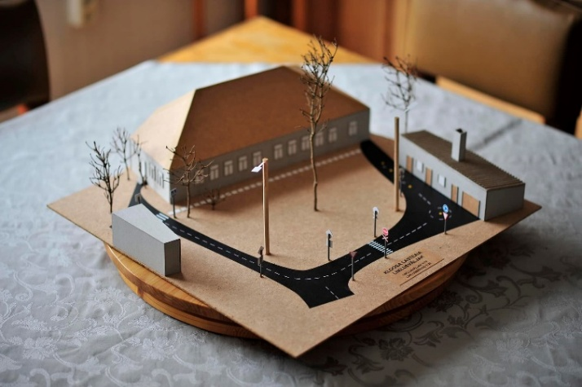Korralikult läbimõeldud skeem on oluline, et luua lastele realistlik liiklusväljak, kus nad saavad praktiliselt õppida ja harjutada ohutut liiklemist. Lisaks jälgib skeem kohalikke liiklusolusid, et lapsed õpiksid reaalses keskkonnas vajalikke oskusi. Skeem peab hõlmama liiklusmärke, ülekäiguradu, ringliiklust ja teisi vajalikke liikluselemente.

Pilt 1. Liiklustänava makett

## Värvimisega seonduvad tegevused

Värvimine koosneb mitmest olulist etapist, et tagada kvaliteetne ja vastupidav tulemus:

* materjalide ja värvide valik – vajalik leida vastupidavad värvid, mis sobivad õues kasutamiseks ja taluvad kulumist;
* 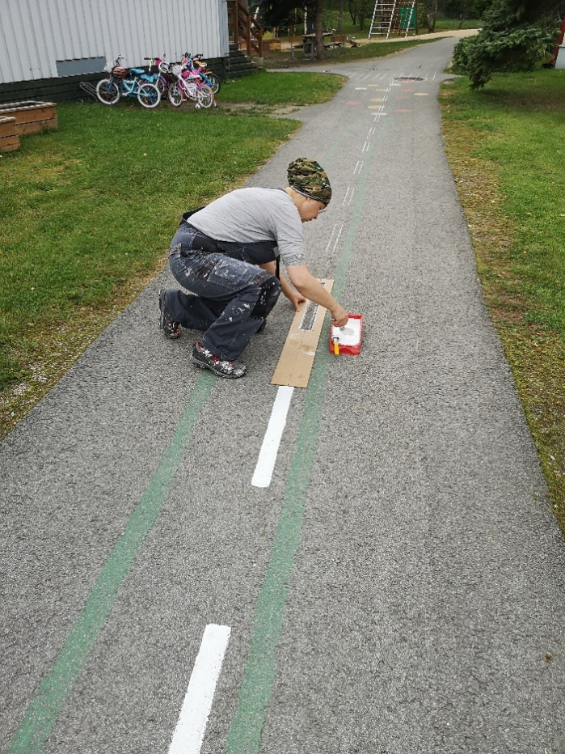koostada vajalikud šabloonid joonte, märkide ja sümbolite jaoks, mis hõlbustavad täpset ja ühtlast värvimist;

Pilt 2. liiklustänava joonimine 12.09.2024

* pinna ettevalmistamine – puhastamine, märgistamine, šabloonide paigutus (šabloonid tuleb täpselt asetada markeeringutele ning jälgida, et need ei nihkuks värvimise ajal);
* värvimine – kasutatav värv oli lühikese kuivamise ajaga, seega tuli tegutseda kiiresti;
* koristamine ja järelhooldus - šabloonide ettevaatlikult eemaldamine, et vältida värvi laiali määrdumist ning tööala puhastamine.

## Liiklusmärkide tootmine ja paigaldamine

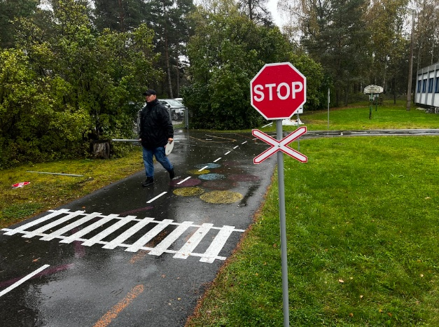Luua toimiv ja nähtav liiklustänav, mis imiteerib reaalset liiklusolukorda. Lasteaia õueala kohandatakse liiklusväljakuks, kus lapsed saavad õppida ja harjutada liiklusreeglite järgimist. Praktiline liiklusväljak, kus on selgelt märgistatud liiklusreeglid 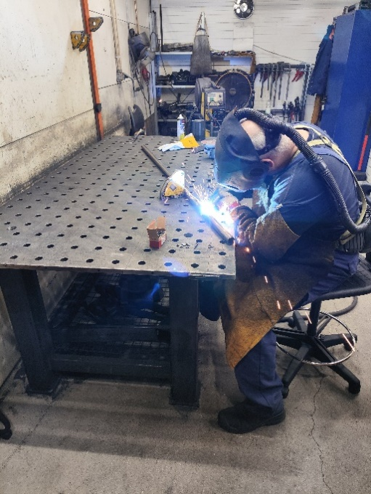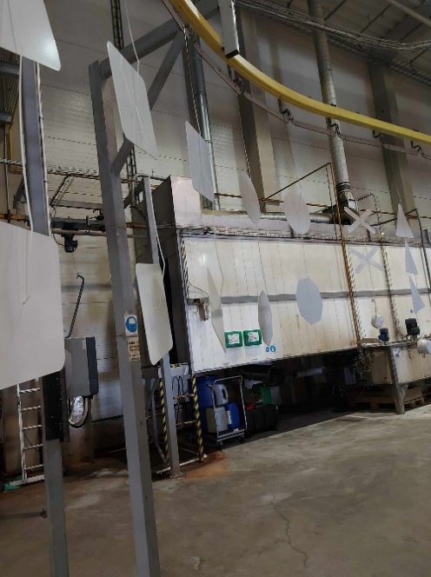ja -märgid, annab lastele võimaluse omandada vajalikke liiklusoskusi turvalises keskkonnas, mida nad saavad hiljem päriselus rakendada.

Pilt 3. Liiklusmärkide paigaldamine 09.10.2024

Pilt 4. Liiklusmärkide tootmine 10.09.2024

Pilt 5. Liiklusmärkide tootmine 10.09.2024

## Õppematerjalide loomine

Lapsed õpivad kõige paremini läbi mängu ja praktiliste tegevuste. Mängud, nagu palli püüdmine, aitavad neil mõista liiklusreeglite olulisust ja omandada liiklusalast käitumist lõbusas ja kaasahaaravas vormis. Õppematerjalide ja mängude väljatöötamine, mis on kohandatud lastele liiklusreeglite õpetamiseks. See hõlmab nii praktilisi mänge (nt palli püüdmine ja ristmikul liikumine) kui ka interaktiivseid digitaalseid õppematerjale. Pakkuda lastele mitmekesist ja mängulist õppimisvõimalust, et kinnistada liiklusohutusalaseid teadmisi ja oskusi. Õppematerjalid on kohandatud erinevatele vanuserühmadele.

## Lasteaia personali koolitus

Koolituste korraldamine lasteaia personalile ja lapsevanematele, et tagada, et nad suudavad lastele liiklusreegleid õpetada ning olla neile eeskujuks liikluskäitumises. Pikaajalise liikluskasvatuse jätkamine pärast projekti lõppu. Õpetajad ja lapsevanemad on olulised sidusrühmad, kes aitavad lastel kinnistada liiklusreeglite järgimise harjumusi. Lapsed jälgivad täiskasvanute käitumist ja õpivad sellest. Kui õpetajad ja lapsevanemad osalevad aktiivselt liikluskasvatuses, on tõenäosus suurem, et lapsed omandavad vajalikud liiklusoskused ja järgivad neid ka igapäevaelus.

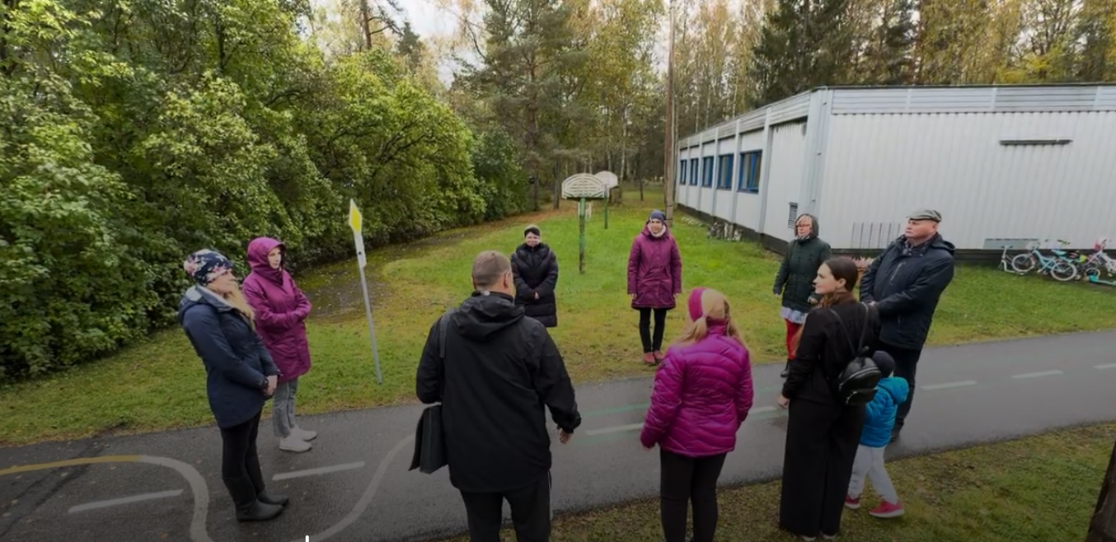

Pilt 6. Õpetajate koolitus 09.10.2024

## Veebikeskkond

Tänapäeva digiühiskonnas on veebileht üks põhilisi infoallikaid ja suhtluskanaleid, mis aitab lasteaial oma põhitegevusi, sh liikluskasvatust, tõhusamalt läbi viia.

Veebileht aitab harida lapsi, lapsevanemaid ja õpetajaid turvalisest liiklemisest, pakkudes suuniseid, ohutusnõuandeid ning teavet erinevate liiklusreeglite kohta. Liiklustänava veebileht (liiklus.2a.ee) näitab lasteaia pühendumust laste ohutusele ja õpetamisele, mis on oluline lapsevanemate ja kogukonna usalduse võitmisel. See sisaldab info liiklustänava elementide kohta, infot liikluskasvatuse tegevuste ja projektide kohta ning pakub erinevaid õppematerjale ja ressursse, mis aitavad lastel õppida liiklusreegleid ja ohutut käitumist.

Liiklusmärkidele kinnitatud QR koodide abil saavad nutitelefonidega varustatud täiskasvanud mugavalt ligipääsu liiklusraja veebilehele, kust on leitavad kõikide liiklusraja liiklusmärkide selgitused, õppematerjalid ja info liiklusraja valmimisest.

## Liiklustänava pidulik avamine

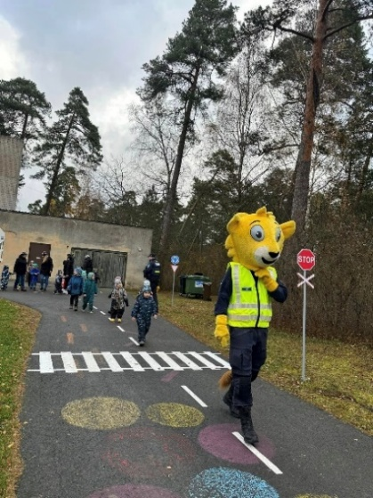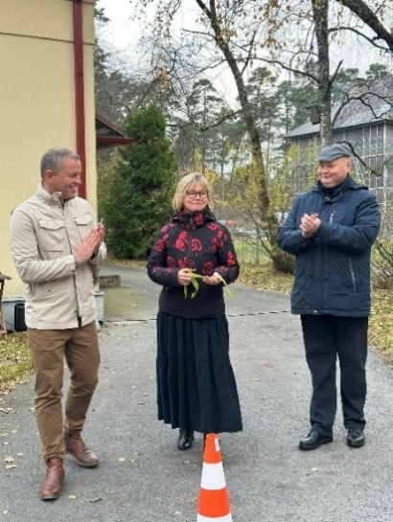Kogukonna ja sidusrühmade kaasamine loob projektile laiemat mõju ning tagab, et projekt jääb kestma ka pärast selle lõpetamist. PPA ja Transpordiameti kaasamine lisab projektile usaldusväärsust ja tugevdab selle mõju. Tõsta kogukonna teadlikkust liiklusohutuse tähtsusest ja propageerida liikluskasvatust nii lastele kui ka lapsevanematele. Avamisüritus aitab levitada projekti sõnumit ja julgustada ka teisi koole ja lasteaedu sarnaseid projekte ellu viima. Liiklustänava avamine koos kogukonna ja sidusrühmade osalusega, sealhulgas võimalike partnerite (PPA, Transpordiamet) kaasamine.

Pilt 7. Liiklustänava avamine, Lõvi Leo rongkäik 25.10.2024

Pilt 8. Liiklustänava avamine, KOV esindaja, Lasteaia esindaja, projekti esindaja 25.10.2024

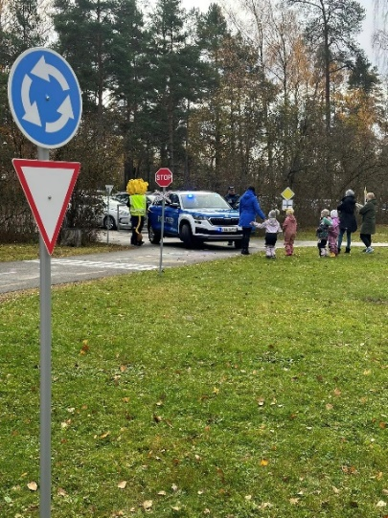

Pilt 9. Liiklustänava avamine 25.10.2024

## Info jagamine

Projekti kohta info jagamine meedias on oluline mitmel põhjusel:

* projekti tutvustamine aitab kogukonnal mõista selle tähtsust ja eesmärke;
* projekti kajastamine aitab luua positiivset mainet nii lasteaiast kui ka kohalikust omavalitsusest, näidates nende pühendumust laste heaolule;
* kui projekt on meedias nähtav, saavad ka lapsevanemad, kohalikud ettevõtted ja elanikud paremini aru selle eesmärkidest;
* meedias kajastamine annab projektile suurema kaalu ja nähtavuse, mis võib suurendada selle mõju, tuues esile liiklusohutuse tähtsust lasteasutuste läheduses.

Liiklustänava projekti kohta avaldati info Facebookis erinevates Lääne-Harju vallaga seotud lehekülgedel, samuti Tallinna Ülikooli Haapsalu kolledži lehel. Lisaks avaldas pressiteate ka Transpordiamet. Selle kaudu jõudis info liiklustänava kohta jõuab laiemasse avalikkusesse, mis aitab tõsta teadlikkust liiklusohutusest ja loodetavasti inspireerib teisi lasteaedu ja koole sarnaseid algatusi ellu viima (projekti kohta info avaldanud Facebooki lehekülgedel on kokku ca 20 000 jälgijat).

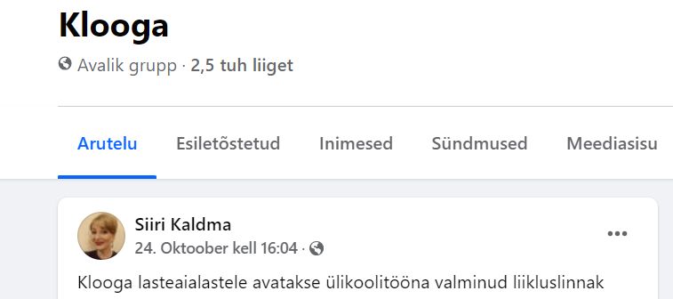

Pilt 10. [Klooga | Klooga lasteaialastele avatakse ülikoolitööna valminud liikluslinnak | Facebook](https://www.facebook.com/groups/928049047247382/posts/8735836353135240/)

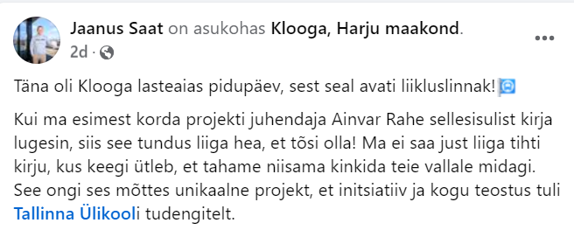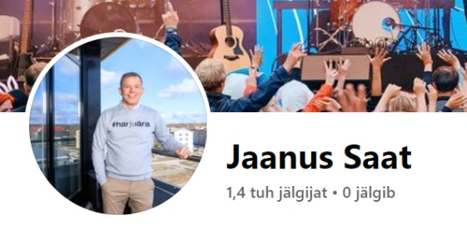

Pilt 11. [jaanus saat – otsingutulemused | Facebook](https://www.facebook.com/search/top?q=jaanus%20saat)

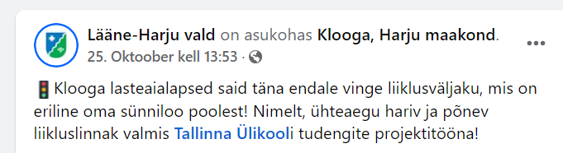

Pilt 12. [🚦Klooga lasteaialapsed said täna endale vinge... - Lääne-Harju vald | Facebook](https://www.facebook.com/story.php?story_fbid=964639229038756&id=100064780628208&rdid=LzlfLg2tLz3tN7V8)

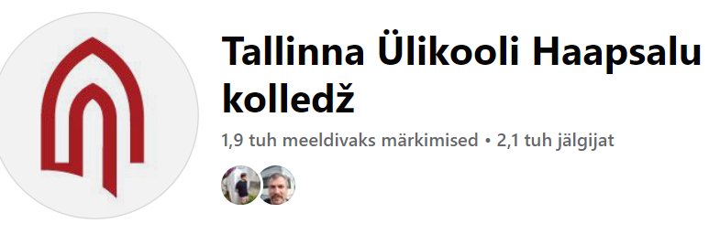  
Pilt, millel on kujutatud tekst, kuvatõmmis, Font, number

Kirjeldus on genereeritud automaatselt

Pilt 13. Tallinna Ülikooli Haapsalu Kolledži lk Facebook

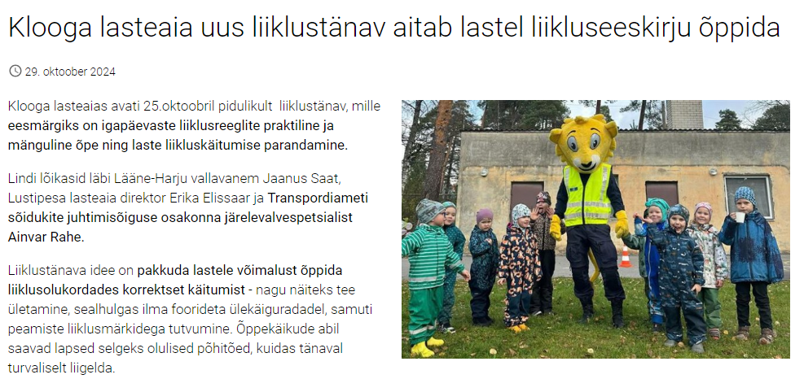

Pilt 14. [Klooga lasteaia uus liiklustänav aitab lastel liikluseeskirju õppida | INTRA](https://siseveeb.transpordiamet.ee/aktuaalne/uudised/klooga-lasteaia-uus-liiklustanav-aitab-lastel-liikluseeskirju-oppida)



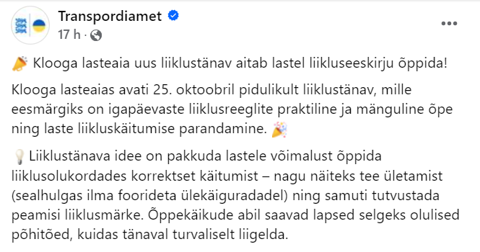

Pilt 15. Transpordiameti postitus nende Facebook leheküljel 29.10.2024



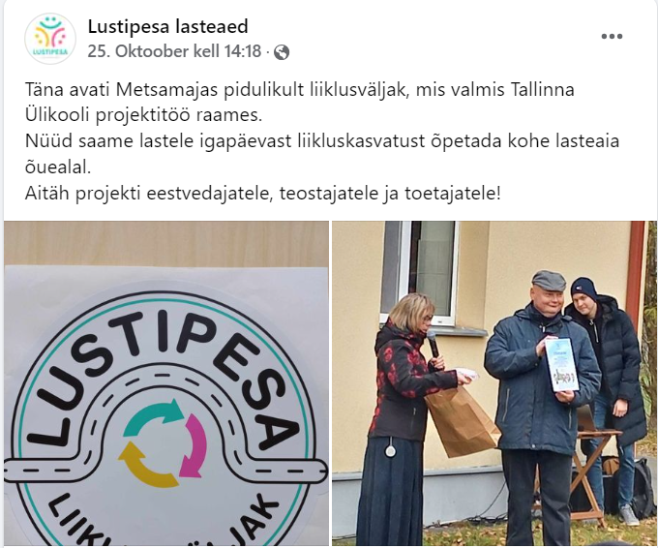

Pilt 16. Liikluslinnaku avamine Lustipesa lasteaja Facebook lehel. [Facebook](https://www.facebook.com/profile.php?id=61551387794286)

## Kulud

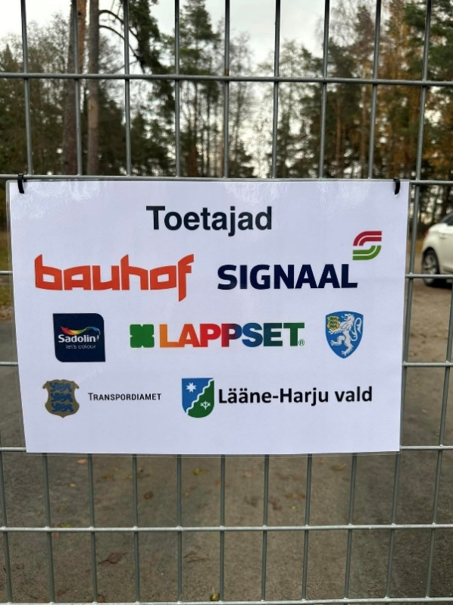Liiklustänava projekt on teostatud õppetöö raames, seetõttu on projekti raames võimalik kokku arvutada ainult osa otsestest materiaalsetest kuludest. Personali kulud ja kaudsed kulud (näit kütus, bürootarbed jne) aruandes ei kajastu.

Pilt 17. Toetajate nimekirja silt lasteaia väraval 25.10.2024

Suure panuse projekti õnnestumisse andsid järgmised toetajad:

Lääne-Harju vald, Sadolin (AkzoNobeli kaubamärk), Bauhof Eesti (Bauhof Group AS), Signaal AS, Lappset, Transpordiamet ning Politsei- ja Piirivalveamet.

Tabel 3. Kulude aruanne

|  |  |
| --- | --- |
| **TOODE** | **KULU EURODES** |
| **Kollane värv** | **21.74** |
| **Koonused** | **49.75** |
| **Värviämbrid** | **10.17** |
| **Puitkiudplaat šabloonide tegemiseks** | **10** |
| **Töövahendid värvimiseks** | **18.48** |
| **Mudeliehitus** | **25** |
| **Kleepsud** | **36.6** |
| **Sponsorite bännerite print ja lamineerimine** | **10.4** |
| **Virtuaalserveri teenuse rent (2 kuud)** | **25.72** |
| **QR-koodide tellimine** | **9** |
| **Märkide tootmine** | **244** |
| Kokku | 480.89 |

# KOKKUVÕTE

Haridus on haridus, aga käsitleda saame haridust eri vaatepunktidest. Igast vaatepunktist avaneb uus vaade, millel on teised parameetrid, mille käsitlemiseks on vaja teisi teooriaid jne.

Meistri tunnuseks on teoreetiline, metoodiline ja metodoloogiline tase (selgus ja kindlus, mis ei ole dogmaatiline) ühelt poolt ja praktika tundmine ning kogemus teiselt poolt. Sellise taseme kujundamise ja täiustamise eest oleks vaja pidevalt hoolitseda. Elu lendab! Pidevalt avardub vaateväli ja –sügavus, täiustavad teooriad, metodoloogia ja meetodid, muutuvad taotlused, hindamise alused ja tegutsemise printsiibid, prioriteedid... Loodame, et liiklustänaval põhitõed omandanud lastest saavad tulevikus Meistrid - suure algustähega.

Laste liikluskasvatus ei piirdu vaid reeglite õppimisega, vaid keskendub liiklusohutusalaste hoiakute kujundamisele. Liikluskasvatuses on peamine eesmärk kasvatada vastutustundlikke ja teistega arvestavaid liiklejaid.

Liikluskasvatust tuleb alustada varakult ja eelkõige kodust, kuna lapse käitumine kujuneb vanemate eeskujul. Need muutused on komplekssed ja mõjutavad üksteist. Üldiselt võib öelda, et liikluskultuur on muutunud teadlikumaks ohtudest, kuid uued tehnoloogiad ja muutuvad liikumisviisid on toonud kaasa ka uusi väljakutseid. Liikluskultuuri parandamine on pidev protsess, mis nõuab jätkuvat tähelepanu ja pingutusi nii seadusandjatelt, haridussüsteemilt kui ka igalt üksikult liiklejalt. Samas probleemist rääkimine on see suurendanud teadlikkust nn "pehmete" liiklejate (ilma kaitsva plekk-kastita) ohutusest. Oluline on arvestada, et lapsed ja noored kuuluvad vähekaitstud liiklejate hulka, kuna neil puudub piisav kogemus. Lisaks on nad tänu oma kasvule liikluses vähem märgatavad.

Lasteaia liiklustänava ehitamine on ühiskondlikult kasulik projekt, mis aitab lastel õppida liiklusreegleid ja ohutut liiklemist. Projekt on suurepärane võimalus pakkuda lastele turvalist ja lõbusat keskkonda liiklusreeglite õppimiseks ja praktiseerimiseks. Selle eesmärgiks on laste enesekindluse ja iseseisvuse suurendamine. Kui nad kasvavad suuremaks, siis hakkavad nad iseseisvalt liikluses orienteeruma. Liiklustänav võimaldab üle korrata jalakäija ja jalgratturi liikluses osalemise reeglid ning ohutu liiklemise põhitõed, sh jalgrattaga ohutuks liiklemiseks vajalikud teoreetilised ja praktilised oskused. Lisaks eeltoodule ka muutused nõuetes (uuenenud liiklusseadusest tulenevalt), turvavarustuse kasutamine, ratta tehniline varustus ning vargusevastased vahendid. Seega liiklustänav aitab suurendada nende enesekindlust, pakkudes turvalist ruumi oskuste arendamiseks. Hea planeerimise ja teostuse korral saab projektist väärtuslik ressurss kogukonnale. Lasteaia liiklustänava projekt on investeering laste tulevikku ja liiklusohutuse parandamisse. Projekti raames on plaanis pöörata suurt tähelepanu kohalike liiklusmärkide/liiklusolude tutvustamisele, et laste teekond lasteaeda/kooli oleks ohutum.

Projekti algfaasis oleks kasuks tulnud parem ülevaade analoogsetest- ja ka muudest „ELU“ õppeaine raames teostatud projektidest. Antud aine võimaldab laialdast valikut erinevatest projektidest ja esialgse suuna valik (mis teemal üldse projekti alustada) oli alguses parajaks proovikiviks. Kuna õppeaine täitmise tingimustes oli eelduseks vähemalt kolme eriala üliõpilaste koostöö, siis oli küllaltki keeruline leida projekti, kus kõik erialad oleksid esindatud ja saaksid panustada oma oskustega. Sellise kõiki osapooli huvitava ja vajaliku projekti leidmise järel oli edasine juba lihtsam. Projektijuht jagas laiali tööülesanded ja erinevate erialade üliõpilased said hakata panustama oma oskuste ja kogemustega. Nagu ikka taolistes suurtes ja erinevaid inimesi ( -ja ka nägemusi), hõlmavates ühisprojektides ette tuleb, tekkis ka meie projektis ettenägematud takistusi. Küll oli selleks ilm, mis ei lasknud teostada välitöid, ning need tuli edasi lükata ilma paranemiseni, kui ka õhufotodeks ettenähtud drooni purunemine lennukatsetuste käigus. Siiski suutsime ühistel pingutustel kõik takistused ületada ja projekti edukalt lõpusirgele juhtida.

Eesti keel on rikas ning sõnadel mitu tähendust. Näiteks „Sõida kaine peaga“: lisaks sellele, et joobes ei tohi juhtida, on sellel ka laiem tähendus – ole ettevaatlik. Seega kainet mõtteviisi liikluses meile kõigile!

# ALLIKAD

Bachmann, T., & Maruste, R. (2003) *Psühholoogia alused* (2.,parand tr). Tallinn Ilo.

Busemeyer, J. R., & Diederich, A. (1999). *Cognitive modeling*. Sage Publications.

Eesti kirikute nõukogu. (s.a.). *Kristlik haridus ja kasvatus.* [27.10.2024]. <http://haridus.ekn.ee/kristlik-kasvatus-usalduslik-suhtlemine-lastega/>

Flavell, J. H. (1985). *Cognitive development*. Prentice-Hall.

Haridusministeerium. (2000). *Liikluskasvatusest põhikoolis.* Tallinn: Aura trükk.

Harris, P. L. (2000). *The work of the imagination*. Blackwell.

Jõgisoo, L. (2015). *Lasteaiaõpetajate teadlikkus laste liikluskasvatuse teostamisel* (diplomitöö). Tallinna Ülikooli Rakvere kolledž.

Kuratorium für Verkehrssicherheit. (2005). ROSE 25: *Inventory and Compiling of a European Good Practice Guide on Road Safety Education Targeted at Young People: Final report*.

Laidro, L. (2021). *Liiklusväljakute kasutamise võimalused Hiiumaa lasteaedade koolieelikute õppetöös* (diplomitöö). Tallinna Ülikooli Haapsalu kolledž.

Niibon, K. (2017). *Koolieelikute ja üldhariduskooli I kooliastme liiklusteema õppetöösse lõimimise õppevahendid* (diplomitöö). Tallinna Ülikooli Haapsalu kolledž.

Piaget, J. (1952). *The origins of intelligence in children*. International Universities Press.

Sellenberg, U. (s.a.). *Liikluskasvatus – abinõu liiklejate hoiakute ja käitumise kujundamiseks*. [27.10.2024]. Maanteeamet. <https://oppekava.ee/wp-content/uploads/2016/10/Liikluskasvatus_abin%C3%B5u_liiklejate_hoiakute_ja_k%C3%A4itumise_kujundamiseks.pdf>

Sepp, L. (2017). *Liikluskasvatus liiklusväljakutega ja liiklusväljakuteta lasteaedades üheksa Tallinna lasteaia näitel* (diplomitöö). Tallinna Ülikooli Haapsalu kolledž.

Tallo, K. (2017). *Õppetegevused koolieelikute ja üldhariduskooli I kooliastme õpetajatele liiklusteema lõimimiseks* (diplomitöö). Tallinna Ülikooli Haapsalu kolledž.

Tulviste, T (2020). *Eksperthinnang laste arenguliste eelduste ning toimetuleku kohta liikluses jalgratturina.* Tartu Ülikooli Psühholoogia Instituut. <https://www.liikluskasvatus.ee/sites/default/files/2022-03/Tiia_Tulviste_Eksperthinnang_laste_arenguliste_eelduste_ning_toimetuleku_kohta_liikluses_jalgratturina_2020.pdf>

Vabariigi Valitsus. (2008). *Koolieelse lasteasutuse riiklik õppekava* (määrus nr 87). [27.10.2024]. Riigi Teataja. <https://www.riigiteataja.ee/akt/122032023005>

Veesalu, R. (2016). *Lapsevanemate ja õpetajate roll koolieelikute ettevalmistamisel iseseisvaks liiklemiseks Haabersti linnaosa lasteaedade näitel* (diplomitöö). Tallinna Ülikooli Haapsalu kolledž.

Vygotsky, L. S. (1978). *Mind in society: The development of higher psychological processes*. Harvard University Press.

# LISA 1 PROTOKOLL NR 1, 19.04.2024

Haapsalu

Skype

Algus kell 13.00, lõpp kell 13.45

Juhatas ja protokollis: Ainvar Rahe

Osalesid: Elina Mäepere, Hanna-Liina Hansing, Helen Vaher, Kaido Kivimäe, Katti Pärkson (Skype), Olari Ervald, Rando Kesküla (Skype), Erik Tellas (Skype), Halja Veersalu, Jaano Kruuts, Raiko Koorem (Skype), Riido Õun, Romas Goran.

Päevakord:

1. ELU projekti asutamiskoosolek

Kohtumisel osalesid liiklusohutuse (LO), käsitöö ja disaini (KTD) ning rakendusinformaatika (RIF) tudengid. Eesmärgiks oli ELU projektile olemusega tutvumine, eesmärgi sõnastamine ning esmaste ideede genereerimine.

Samuti projekti kursuseprogrammi koostamine, ühiste kokkulepete loomine: ühistööna projektile konkreetse eesmärgi seadmine, tegevuskava, hindamisülesannete, tähtaegade ja hindamiskriteeriumide kokku leppimine.

Otsus 1: Projekti eesmärk – Klooga lasteaia liiklustänava rajamine, läbivaks põhimõtteks on oma erialast lähtuva sisendi leidmine ühise probleemi lahendamiseks – LO ülesandeks on liiklustänava skeemi ja õppematerjalide loomine, käsitöö ja disain tegeleb keskkonna kujundamise ja ehitamisega ning rakendusinformaatika seadmete häälestuse ja virtuaalsete õppevahendite loomisega.

Otsus 2: Erialade kontaktisikud:

* LO – Ainvar Rahe
* KTD – Riido Õun
* RIF – Raiko Koorem

Otsus 3: Ainvar koostab tegevuskava.

Otsus 4: Ainvar ja Olari käivad lasteaias kohapeal ning tutvuvad reaalse olukorraga ja annavad kogu meeskonnale tagasisidet.

Koosoleku juhataja ja protokollija: Ainvar Rahe

# LISA 2 PROTOKOLL NR 2, 28.08.2024

Teams

Koosolek toimus kahes osas

Juhatas ja protokollis: Ainvar Rahe

Esimene osa algus kell 15.30, lõpp kell 16.00

Osales: Helen Vaher

Päevakord:

1. Liiklustänava joonisega seotud küsimused.

Otsus 1: Hanna-Liina Hansing poolt koostatud dokument on LO skeem, mille kujundab KTD asjatundjatele sobivaks projekti vajadustele sobiva geodeetilise alusplaani koostanud pädev mõõtja Helen Vaher. Skeem täpsustatud (mahtu vähendatud) seoses projekti negatiivse eelarvega.

Teise osa algus kell 18.59, lõpp kell 19.37

Osalesid: Katti Pärkson (Teams), Rando Kesküla (Teams), Erik Tellas (Teams), Raiko Koorem (Teams).

Otsus 2: RIF meeskonna ülesandeid vähendatud otsuses 1 toodud põhjustel.

Otsus 3: Raiko Koorem suhtleb lasteaia esindajaga veebilehe teemal (liikluslinnaku materjalide lisamine lasteaia olemasolevale veebilehele).

Otsus 4: Jaano Kruus ja RIF meeskonna koostööd parendatakse.

Koosoleku juhataja ja protokollija: Ainvar Rahe

# LISA 3 PROTOKOLL NR 3, 30.08.2024

Teams

Juhatas ja protokollis: Ainvar Rahe

Koosolek toimus kommunikatsiooni probleemide tõttu kaks korda.

Esimene osa algus kell 17.53, lõpp kell 18.39

Osalesid: Jaano Kruuts, Hanna-Kiina, Hansing, Kaido Kivimäe, Halja Veersalu

Teise osa algus kell 19.01, lõpp kell 19.40

Osalesid: Katti Pärkson, Erik Tellas.

Päevakord:

1. Ülevaade projekti hetkeolukorrast
2. Jooksvad küsimused (vaba mikrofon)

Ainvar Rahe: teen lühikokkuvõtte hetkel päevakajalisest ELU tegevustest, sh dokumentatsioonist:

* Tegevuskava ja koosolekute protokollid on olemas, kõik võivad tutvuda projekti kaustas.
* Vahekokkuvõtte koostamine ja esitamine - Rühmajuht (või juhendaja) registreerib rühma hiljemalt 4. oktoobriks. Kolm päeva enne oma vahenädala tagasiside sessiooni tuleb igal projekti rühmal esitada ELU vahekokkuvõtte ankeet (laadisin projekti kausta) ning juhendajale ülevaatamiseks. Pärast seda esitab rühmajuht vahekokkuvõtte ankeedi ELU koordinaatori poolt edastatud kausta 3 päeva enne registreeritud sessiooni algust.
* Vahenädala tagasiside sessioonid toimuvad 18.10-25.10.2024. Ühele rühmale on kokku aega 35 minutit (15 minutit rühma ettekanne, 10 minutit arutelu ja tagasisidestamine gruppides, 10 minutit tagasisidestaja poolt juhitud diskussioon). Vahenädala sessioonile tuleb eelnevalt registreeruda - registreerimislink saadetakse ELU koordinaatori poolt semestri alguses. Tagasiside sessioonil osalemine on kõikidele üliõpilastele kohustuslik!
* ELU projekti tulemuste esitlemine - ELU esitluspäeval toimuvad esitlused 2-tunniste sessioonidena, kus projekti tulemusi esitlevad korraga 4 projekti (15 min ettekanne + 10 min arutelu). Esitluspäevale tuleb eelnevalt registreeruda - registreerimislink saadetakse ELU koordinaatori poolt semestri alguses. Esitluspäeval osalemine on üliõpilastele kohustuslik! Esitluspäevad: 12.12.2024, 16.12.2024, 07.01.2025, 09.01.2025 ja 15.01.2025.
* Seoses negatiivse eelarvega on esitatud 16 taotlust projekti toetamiseks, siiani kas keeldumised või pahatihti üldse tagasiside puudub. Mittevastamine jätab konkreetsest ettevõttest lihtsalt negatiivse mulje ning on vägagi kaheldav, kas tulevikus on üldse soovi sellise ärikultuuriga ettevõttega suhelda. Hetkel on lootus, et KOV toetab projekti mingis ulatuses. Samuti proovime saada toetud TLÜ-lt.
* Värvimistööd sõltuvad ilmastikust, seetõttu on kaalumisel esialgu ise värvi soetamine. Eesmärk saada välitööd valmis septembris ning koolitus ja avamine oktoobris.

Kaido: võiks proovida suhelda PPA-ga-näit kutsuda Lõvi Leo avamisüritusele, samuti Transpordiametist uurida võimalusi.

Halja, Katti: täpsustada lasteaiast lastevanemate kaasamise võimalusi.

Otsus 1: PPA kaasamisega tegeleb Olari

Otsus 2: Transpordiametiga ja lasteaiaga suhtleb Ainvar.

Koosoleku juhataja ja protokollija: Ainvar Rahe

# LISA 4 PROTOKOLL NR 4, 13.09.2024

Haapsalu

Algus kell 19.00, lõpp kell 19.55

Juhatas ja protokollis: Ainvar Rahe

Osalesid: Jaano Kruuts, Hanna-Liina, Hansing, Olari Ervald, Romas Goran

Päevakord:

1. Ülevaade projekti hetkeolukorrast
2. Muudatused ülesannetes

Ainvar Rahe: teen lühikokkuvõtte hetkel päevakajalisest ELU tegevustest, sh dokumentatsioonist:

* Värvimistööd on lõpetatud, 1 purk värvi viiakse lasteaeda võimalike tulevaste parandustööde jaoks.
* Liiklusmärgid on välja lõigatud, KTD tegeleb kleepimisega.
* Vahekokkuvõtte rühmad on paigas, vahekokkuvõtte esitlemine toimub 21.10.2024 kell 16.00 TLÜ peamajas, ruumis A-346.
* Vajalik on teha erinevaid taustauuringuid (õppematerjalid, portfoolio) ning koostada projekti ajaplaan (tehtud tegevustest).
* Esitatud tagasiside põhjal osutus valituks ELU projekti tulemuste esitlemise aeg -16.12.2024 kell 14.00-16.00, ruumis A-543 (TLÜ peamaja).
* Lasteaia personali koolitused võiks toimuda oktoobri esimeses pooles ning linnaku avamine oktoobri lõpus. Enne avamist paigaldatakse märgid.
* Eneserefleksioon esitada 01.11.2024 Ainvarile

Otsus 1: Taustauuringutega tegeleb Hanna-Liina

Otsus 2: Pidulik avamine oktoobri lõpus – Ainvar, Romas, Raiko, Halja – ülejäänud grupp toetab.

Koosoleku juhataja ja protokollija: Ainvar Rahe

# LISA 5 PROTOKOLL NR 5, 30.09.2024

Haapsalu

Algus kell 19.00, lõpp kell 19.50

Juhatas ja protokollis: Ainvar Rahe

Osalesid: Jaano Kruuts, Olari Ervald, Romas Goran

Päevakord:

1. Ülevaade projekti hetkeolukorrast
2. Muudatused ülesannetes

Ainvar Rahe: teen lühikokkuvõtte hetkel päevakajalisest ELU tegevustest, sh dokumentatsioonist:

* Aktiivsed välitööd (ilmastikust sõltuvad on lõppenud). Hetkel on välitöödest jäänud märkide paigaldus.
* Järgmiseks on vaja läbi viia lasteaia personali koolitus, Jaano materjalid vajaval veel peenhäälestust koostöös RIF-ga.
* Vahekokkuvõttest - esitlemine toimub 21.10.2024 kell 16.00 TLÜ peamajas, ruumis A-346. A-346 (Rühm 1) ja S-238 (Rühm 2). Rühmajuhid peavad vahenädala ankeedi laadima kooli poolt edastatud Drive kausta kolm päeva enne registreeritud vahenädala sessiooni kuupäeva, st hiljemalt 17.10.2024. Enne seda peavad ankeetidega tutvuma juhendaja ja mentor.

Otsus 1: Koolitusmaterjalide osas suhelda RIF-ga, tegeleb Jaano.

Otsus 2: Olari ja Romas esitavad vahenädala ankeedid esitada Ainvarile hiljemalt 05.10.2024

Otsus 3: Ainvar suhtleb lasteaia direktoriga koolituste ja avamise kuupäeva osas.

Otsus 4: Ainvar suhtleb Lääne-Harju vallavanemaga avamisürituse osas.

Koosoleku juhataja ja protokollija: Ainvar Rahe

# LISA 6 PROJEKTI ÜLESANNETE JAOTUS

Tabel 4. Liiklusohutus õppekava tudengite ülesanded

|  |  |  |  |  |  |  |
| --- | --- | --- | --- | --- | --- | --- |
| **ÜLESANDED** | **STAATUS** | **PRIORITEET** | **TÄHTAEG** | **SUUNATUD** | **EELDUSED ÜLESANDE TÄITMISEL** | **MÄRKMED** |
| Projekti kirjutamine ja ettevalmistus ELU registreerimiseks | TEHTUD | KÕRGE |  | Kõik |  |  |
| Töö koordineerimine ja juhtimine, koosolekute pidamine ja protokollimine! | TÖÖS | KÕRGE |  | Ainvar |  |  |
| Materjalide otsimine, taustauuring, esmase liiklusskeemi koostamine | TEHTUD | KESKMINE |  | Ainvar, Olari, Hanna-Liina |  |  |
| Liiklusmärkide valmistamine | TEHTUD | KÕRGE |  | Olari |  | Koostöös KTDga |
| Finantseerimine, toetajate leidmine | TEHTUD | KÕRGE |  | Ainvar, Olari |  |  |
| Koolieelse lasteasutuse õppekavaga tutvumine ning pedagoogilise tausta uurimine, analoogsete õppevahendite läbi töötamine | TEHTUD | KÕRGE |  | Jaano, Hanna-Liina |  |  |
| Jäädvustamine (koosolekud,sponsoritega kohtumised) ning ka materjali kokku kogumine kokkuvõtte jaoks, digitaalne visualiseering | TÖÖS | KESKMINE |  | Romas |  | Materjali kogumine lõpliku Digitaalse visualiseeringu loomiseks RIF poolt ja RIF vastavate inimeste vajadusel selles abistamine |
| Õppematerjali koostamine | TEHTUD | KESKMINE |  | Jaano, Hanna-Liina |  |  |
| Õppevahendi juhendi koostamine | TEHTUD | KESKMINE |  | Jaano, Romas, Hanna-Liina | Väljaku ja õppematerjalide valmis olek | Koos Raikoga |
| Paranduste tegemine õppevahendile, lõplik küljendus | TEHTUD | KESKMINE |  | Kõik |  |  |
| Lasteaia personali koolitus | TEHTUD | KESKMINE |  | Ainvar, Romas, Olari, Jaano |  |  |
| Vahekokkuvõtte ankeet Rühm 1 | TEHTUD | KÕRGE |  | Olari |  | Koostöös oma rühmaliikmetega |
| Vahekokkuvõtte ankeet Rühm 2 | TEHTUD | KÕRGE |  | Romas |  | Konsulteerides rühmaliikmetega |
| Vahenädala sessioonil osalemine ja esitlemine. Rühm 1 | TEHTUD | KÕRGE |  | Ainvar, Olari | Täidetud vahekokkuvõtte ankeet | Koos rühmaliikmetega |
| Vahenädala sessioonil osalemine ja esitlemine. Rühm 2 | TEHTUD | KÕRGE |  | Ainvar, Romas | Täidetud vahekokkuvõtte ankeet | Koos rühmaliikmetega |
| Liiklustänava avamisüritus | TEHTUD | KESKMINE |  | Ainvar, Romas |  | Raiko, Halja ning neid abistab ka ülejäänud grupp |
| Meediakampaania | TEHTUD | MADAL |  | Romas |  | Koos Raikoga |
| Projekti aruande kirjutamine | TEHTUD | KÕRGE |  | Ainvar, Romas |  | Grupp abistab |
| Eneserefleksioon | TEHTUD | KESKMINE |  | Kõik | Projekt peab olema teostatud | Individuaalne(kõik liikmed) |
| ELU projekti esitluseks valmistumine | TEHTUD | KÕRGE |  | Kõik | Projekt peab olema teostatud | Individuaalne(kõik liikmed) |
| ELU projekti esitlus | TEHTUD | KÕRGE |  | Ainvar, Kõik | Projekt peab olema teostatud | Ainvar juhib, kuid kõik grupiliikmed osalevad ja toetavad |

Tabel 5. Käsitöötehnoloogiad ja disain õppekava tudengite ülesanded

|  |  |  |  |  |  |  |
| --- | --- | --- | --- | --- | --- | --- |
| **ÜLESANDED** | **STAATUS** | **PRIORITEET** | **TÄHT-AEG** | **SUUNATUD** | **EELDUSED ÜLESANDE TÄITMISEL** | **MÄRKMED** |
| Mõõdistustööd lasteaias. Vormistada saadud info põhjal 1:100 joonis. | TEHTUD | PUUDUB |  | Helen | Saada vajalik info ja  skeem LO grupist. | Leitav Drive kaustas. |
| Raja värvimine | TEHTUD | PUUDUB |  | Helen | Joonis on lõplikult paigas. Šabloonid on toodetud. Vajaliku kogus värvi ja töövahendid. |  |
| Mõõdistustööd lasteaias.Joonise põhjal vajalike šabloonide tootmine värvimistöödeks | TEHTUD | PUUDUB |  | Kaido | Joonis on lõplikult paigas. |  |
| Raja värvimine | TEHTUD | PUUDUB |  | Kaido | Joonis on lõplikult paigas. Šabloonid on toodetud. Vajaliku kogus värvi ja töövahendid. |  |
| Logo väljatöötamine vektoris ja jagada teistele kasutamiseks | TEHTUD | PUUDUB |  | Riido |  | Leitav Drive kaustas. Erinevad formaadid. |
| Liiklusmärkide kleebiste kujundus ja hange | TEHTUD | PUUDUB |  | Riido | Olarilt on vaja saada täpsed liiklusmärkide mõõdud. |  |
| Liiklusväljaku maketi ehitus | TEHTUD | PUUDUB |  | Riido | Joonis on lõplikult paigas. |  |
| Välja pakkuda kingituste ja meenete võimalused. Teostada logo trükk kingitustele. | TEHTUD | PUUDUB |  | Elina | Teada vajaminev kogus kinkekomplekte | Saame toota 15 kingikotti |
| Liiklusmärkide kleepimine ja viimistlus | TEHTUD | PUUDUB |  | Elina | Liiklusmärgid ja kleebised on Haapsallu toimetatud. |  |
| Avamis-tseremoonia ettevalmistamine ja erinevad vajalikud tegevused ELU projekti lõppjärgus | TEHTUD | PUUDUB |  | Halja |  | Abistada Romast ja Raikot esitlustel ja avami-süritusel |
| Erinevad abitööd lasteaias liiklusraja loomisel ja  ülespanekul | TEHTUD | PUUDUB |  | Kõik |  |  |

Tabel 6. Rakendusinformaatika õppekava tudengite ülesanded

|  |  |  |  |  |  |  |  |
| --- | --- | --- | --- | --- | --- | --- | --- |
| **ÜLESANDED** | **STAATUS** | | **PRIORITEET** | **TÄHTAEG** | **SUUNATUD** | **EELDUSED ÜLESANDE TÄITMISEL** | **MÄRKMED** |
| Veebilehe tegemine | TEHTUD | KESKMINE | | 25.10.2024 | Erik, Rando, Katti, Raiko | Majutusteenus vaja leida ja kes maksab. https://lustipesa.ee/ tekitada sellele alamdomeen ehk vaja luba lasteaia käest selle jaoks | 23.09 Veebileht eksisteerib ja nüüd vaja paika panna prototüübis tehtud kujundus ja siis täita sisuga CMS = Wordpress Ideaalis tahame lehe panna alamdomeenina |
| Veebilehe haldamise juhend | TEHA | MADAL | |  | Katti, Rando |  | Kuidas kasutada wordpressi ja hallata loodud lehte. See juhend peab minema lasteaia lehte haldavale isikule |
| Aftermovie (kokkuvõttev video) | TEHTUD | MADAL | | Detsember/jaanuar | Erik | Selleks peab väljak valmis olema ja video-materjal RIF'i kätte jõudma | See läheb lõpuks kodulehele üles |
| õppematerjalide lastesõbralikuks muutmine | TEHTUD | KÕRGE | |  | Katti |  | Jaanoga koostöös teeme ära. Jaano annab sisendi ja materjali ja meie paneme selle ilusasse vormingusse veebile |
| kujutiste animeerimine Jaano materjalist Digitaalse visualiseeringu loomine projektist(liikluslinnakust). Erinevate graafiliste lahenduste kasutamine-animatsioon, joonised jne | TEHTUD | KÕRGE | | ASAP hiljemalt 25.09 | Rando, Raiko | Jaano käest vaja reaalset materjali (teksti + pildid) OLEMAS JA JAGATUD | 23.09 Animeerimine ja kujundid edenevad. Hiljemalt 25.09 on tehtud Põhimõtteliselt aitame Jaanot vajadusel mingite à la powerpointi animatsioonide tegemise või kui on õppematerjali vaja lisada mingeid "liikuvaid kriipsujukusid" või liikuvat tausta jms.) |
| Avamis-tseremoonia ette-valmistamine | TEHTUD | KESKMINE | | November | Raiko, Erik, Rando | Siis kui väljak valmis, väiksemaid asju saab vahepeal teha | abistada Romast ja Haljat avamisürituse |
| Failide jaoks tekitada eraldi Google kaust. | TEHTUD | KÕRGE | | - | Raiko | Jagada seda Üldises grupichatis | Sinna kausta lähevad logod ja disainid ja kogu kupatus, et kõik oleks ühes kohas |
| Jaanoga koosolek | TEHTUD | KESK-MINE | | 18.09 kell 19:00 | Kõik | Google Meet kutse | <https://meet.google.com/gom-cyuv-ejr> |
| Interaktiivne foor telefonis ja arvutis. | TEHA | MADAL | | - | Määra-mata | Finantseeri-mine puudub | Jääb ära |
| QR koodid liiklusmärkidele avamiseks | TEHTUD | KESK-MINE | | Üks osa 25.10.24, teine osa siis, kui veebisait Lustipesa domeenis | Rando |  | Kui skaneerida koodi, siis viib liiklusväljaku kodulehel olevale lingile, mis räägib rohkem selle märgi kohta |
| Figmas kodulehe prototüüp | TEHTUD | KÕRGE | |  | Erik |  | Prototüübi algne faas tehtud. Peame mõtlema, kas lisada sinna ka sisu ja muid elemente või jätta nii nagu on |
| Bänner/plakat sponsorite logodega lasteaia avamisel | TEHTUD | KÕRGE | |  | Raiko, Erik | A3 või lausa A2 vaja printida ja lamineerida,vajadusel teeb suurema | Prinditud 2x A3 ja lamineeritud |
| Enese-reflektsioon | TEHTUD | KESK-MINE | | 1. November | Kõik |  | Dokument asub Google Drive'is |
| Avamistseremooniast video | TEHTUD | KÕRGE | |  | Erik |  | <https://drive.google.com/file/d/1vlDDnyRDV5UpILp-oZ3GoLv6DAgPSo4g/view?usp=drive_link> |

# LISA 7 AJAKAVA

Joonis 3. Täielik tegevuste ajakava